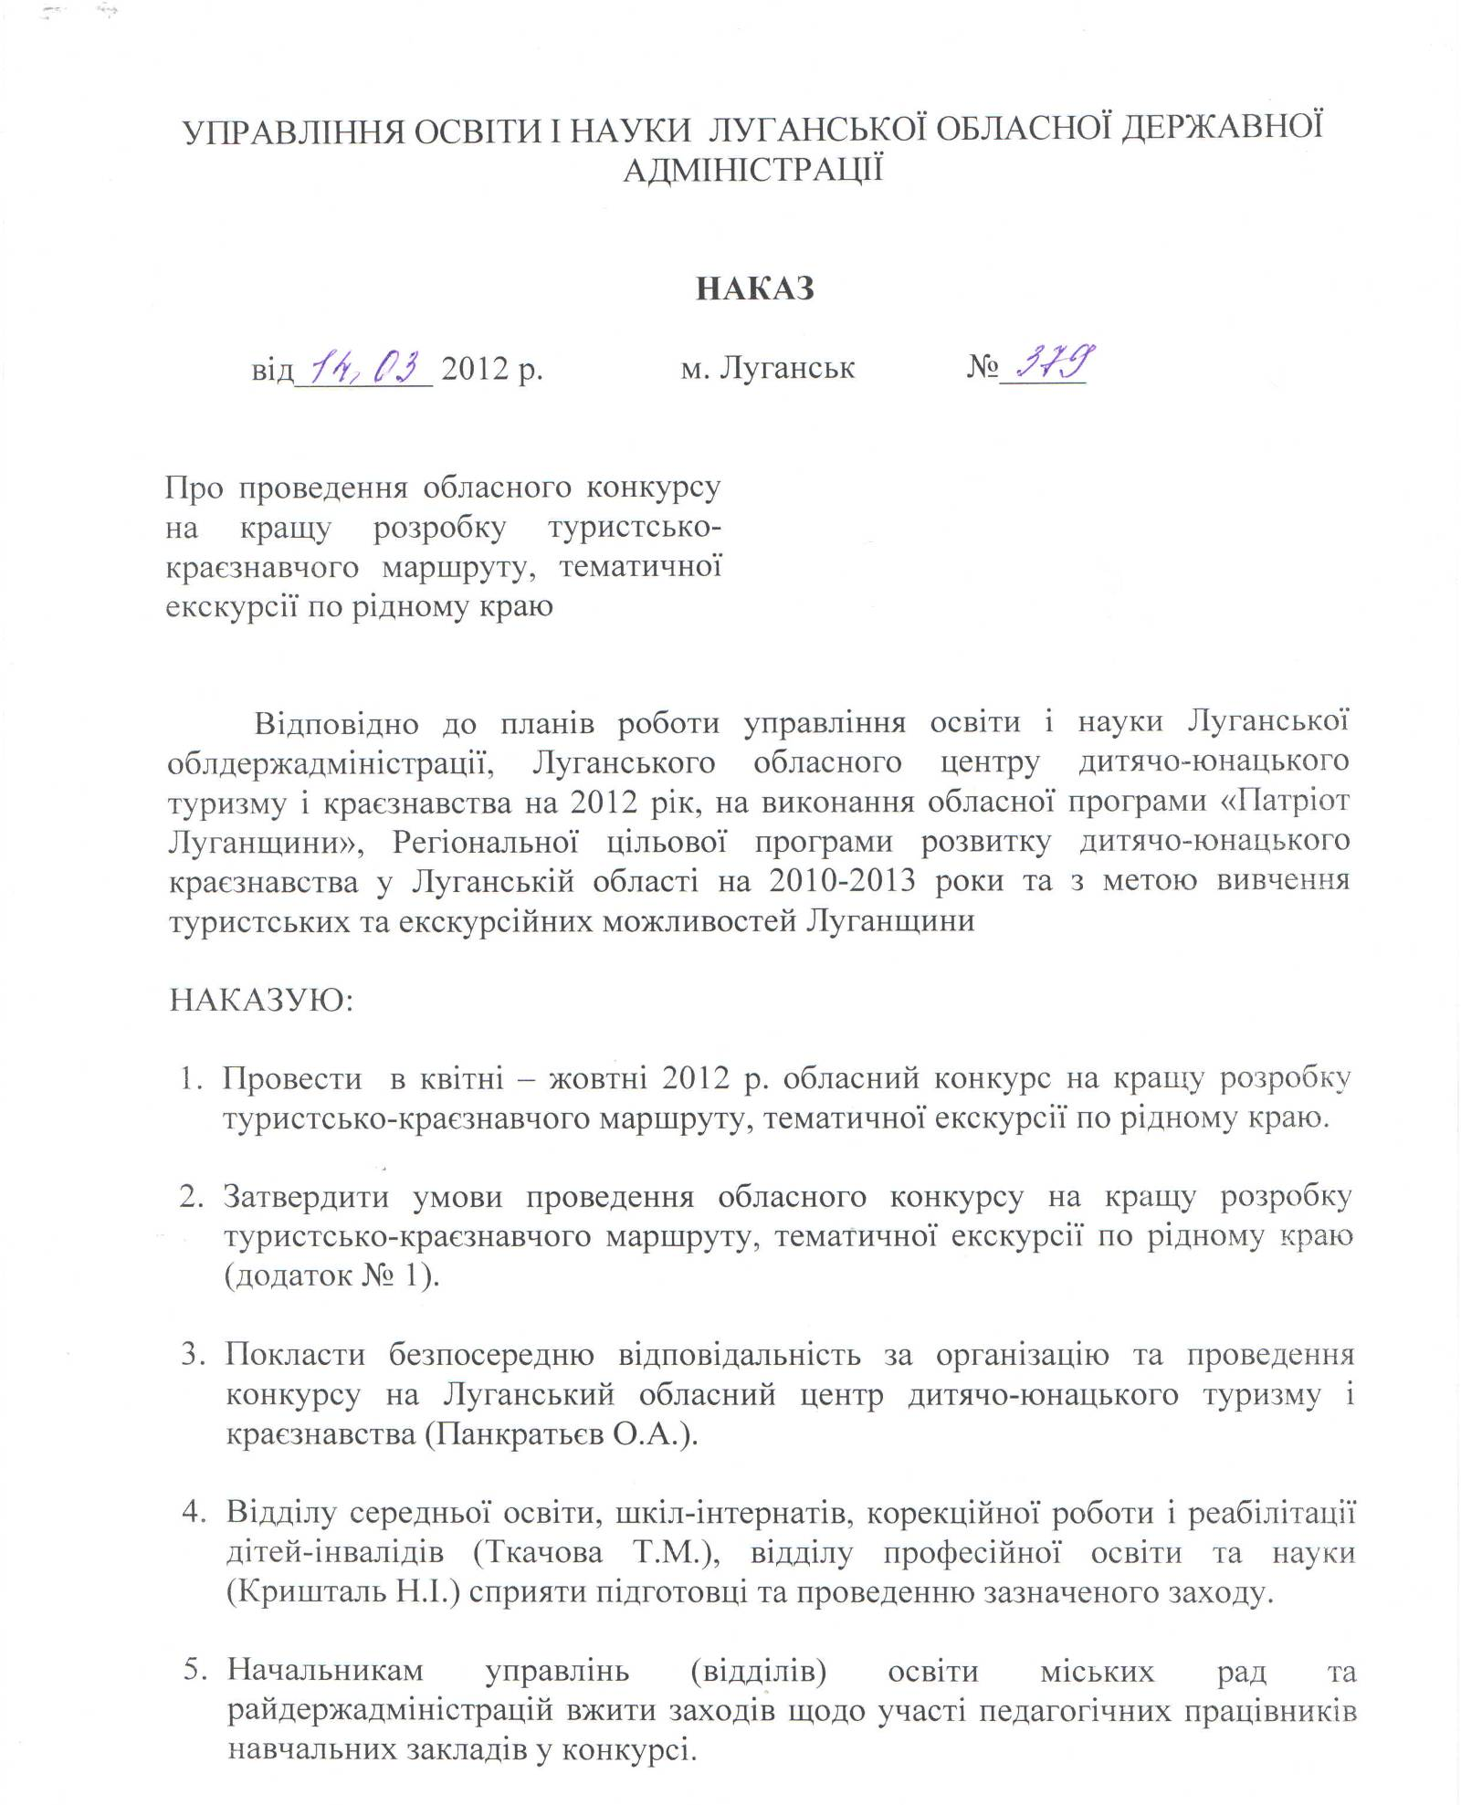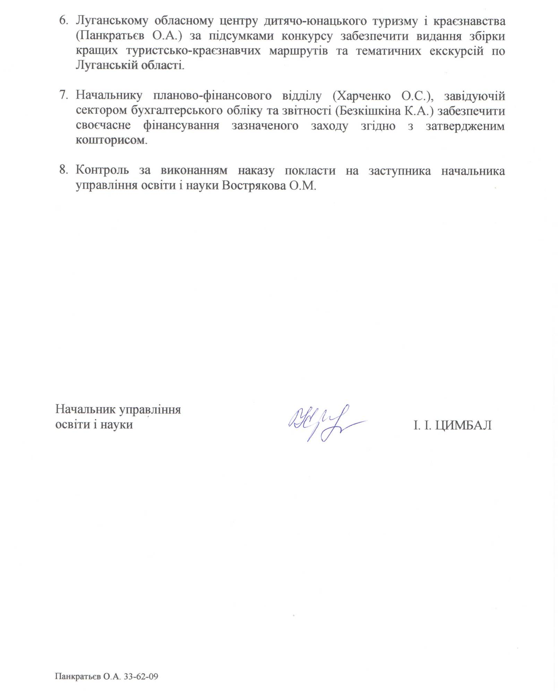

Додаток № 1 до наказу управління освіти і науки
Луганської облдержадміністрації від 14.03.2012 № 379

УМОВИ

проведення обласного конкурсу на кращу розробку туристсько-краєзнавчого маршруту, тематичної екскурсії по рідному краю

- Загальні положення
Обласний конкурс на кращу розробку туристсько-краєзнавчого маршруту, тематичної екскурсії по рідному краю (надалі – Конкурс) проводиться на виконання обласної програми «Патріот Луганщини» та Регіональної цільової програми розвитку дитячо-юнацького краєзнавства у Луганській області на 2010-2013 роки.

- Мета
Обласний Конкурс проводиться з метою вивчення туристських та екскурсійних можливостей Луганщини, виявлення кращих маршрутів подорожей та екскурсійних об'єктів, історичних та природних пам'яток, виявлення кращих авторів розробок маршрутів і екскурсій, накопичення матеріалу для видання збірки "Туристські маршрути Луганщини".

- Час і місце проведення
Конкурс проводиться в м. Луганську. Матеріали на конкурс подаються до 14 вересня 2012 р. Підсумки Конкурсу підводяться до 12 жовтня 2012 р.

- Керівництво конкурсом
Загальне керівництво проведенням Конкурсу здійснює управління освіти і науки Луганської облдержадміністрації.
Безпосереднє керівництво проведенням Конкурсу покладається на Луганський обласний центр дитячо-юнацького туризму і краєзнавства.

- Учасники Конкурсу
У Конкурсі приймають участь педагогічні працівники закладів освіти Луганської області – автори розробок паспортів туристсько-краєзнавчих маршрутів та тематичних екскурсій по рідному краю.
Найбільш цікаві і змістовні розробки будуть включені до збірки "Туристські маршрути Луганщини".

- Програма Конкурсу
Конкурс проводиться в таких номінаціях:
- Туристсько-краєзнавчи маршрути 1-2 категорій складності та 3 ступеня складності.
- Туристсько-краєзнавчи маршрути 2 та 1 ступеня складності та маршрути вихідного дня.
- Тематичні екскурсії по рідному краю (приймаються розробки екскурсій різних видів краєзнавства, які передбачають активні засоби пересування по місцевості терміном не більше 4 годин).

- Вимоги до конкурсних матеріалів
Матеріали на Конкурс оформлюються у відповідності до структурних планів складання паспортів туристсько-краєзнавчих маршрутів та розробок тематичної екскурсій по рідному краю (додатки № 1, № 2 до Положення). Загальний обсяг розробки не повинен перевищувати 10 сторінок друкованого тексту (без врахування додатків). Кількість розробок від одного автора не обмежується.
Паспорти та розробки надсилаються у друкованому вигляді та на електронних носіях (дискета або CD-диск) на адресу Луганського обласного центру дитячо-юнацького туризму і краєзнавства (91015, м. Луганськ, а\с № 78, кв. Зарічний, КЗ ЛСШ № 57, корп. 2).
Разом з розробками подається заявка закладу освіти на участь у Конкурсі.

- Підведення підсумків
Конкурсні роботи оцінюються журі відповідно до Умов оцінювання матеріалів Конкурсу (додаток № 3 до Положення).
Переможці Конкурсу визначаються окремо у кожній номінації.

- Нагородження
Автори маршрутів та екскурсій, які посіли призові місця у окремих номінаціях Конкурсу нагороджуються грамотами управління освіти і науки Луганської обласної державної адміністрації.

- Фінансування
Витрати на організацію та проведення Конкурсу, нагородження переможців, видання збірки – за рахунок централізованих коштів, які виділені Луганському обласному центру дитячо-юнацького туризму і краєзнавства з бюджету на проведення масових заходів, згідно з затвердженим кошторисом.
Витрати на виготовлення конкурсних матеріалів – за рахунок коштів організацій, що приймають участь у Конкурсі.

З питань проведення Конкурсу звертатись за адресою: 91015, м. Луганськ, а\с № 78, кв. Зарічний, КЗЛСШ № 57, корп. 2, Луганський обласний центр дитячо-юнацького туризму і краєзнавства. Контактний телефон: (0-642) 33-62-09. E-mail loctik@ukr.net . www.loctik.at.ua

Самойлов Ігор Володимирович 095-221-36-56.

Додаток № 1 до Положення про обласний конкурс на кращу розробку туристсько-краєзнавчого маршруту, тематичної екскурсії по рідному краю

СТРУКТУРНИЙ ПЛАН
складання паспорту туристсько-краєзнавчого маршруту

Титульний аркуш
На титульному аркуші повинні бути відображені:
- назва організації;
- назва "Паспорт туристсько-краєзнавчого маршруту";
- образна назва маршруту;
- район подорожі (вказуються географічні або адміністративні кордони, в межах яких проводиться подорож);
- вид туризму;
- категорія (ступень) складності походу;
- докладна нитка маршруту;
- прізвище, ім'я, по батькові, посада, місце роботи, адреса, телефон автора розробки;
- місце знаходження організації;
- рік випуску.
Розділи паспорту
- Анотація (в стислій формі викладається ідея маршруту).
- Довідкові відомості про маршрут (параметри походу: протяжність, рекомендовані тривалість та терміни проведення).
- Докладний план маршруту (виконується у вигляді таблиці):
День в дорозі | Ділянка маршруту (від – до) | Протяжність (км.) | Чистий ходовий час | Характеристика маршруту (перешкоди, небезпечні ділянки, екскурсійні об'єкти)
…….. | Разом: | ……………. | ………..
- Короткий технічний опис маршруту (вказуються під'їзди, орієнтири, напрямки руху, характеристика дороги, місць ночівель, джерела питної води і та ін.).
- Відомості про практичне проведення подорожей за даним маршрутом (ким проведені, строки).
- Картографічний та ілюстративний матеріал (робоча карта району М 1:100000, або план-схема з нанесеним маршрутом, його варіантами, аварійними виходами, рекомендованими місцями ночівель, дньовок, екскурсійними об'єктами, джерелами питної води та ін. Можуть додаватись схеми основних локальних перешкод та маршрути їх подолання, фотографії найбільш визначних об'єктів.
- Перелік пропонованих тем краєзнавчих досліджень, короткий опис екскурсійних об'єктів (до 0,5 стор. на кожен та фотографія).
- Рекомендована література та інші джерела інформації по маршруту.
- Додатки (можуть бути представлені кошторис, розклад руху транспорту, роботи музеїв, пунктів зв'язку, додаткові фотографії та ін).
Додаток № 2 до Положення про обласний конкурс на кращу розробку туристсько-краєзнавчого маршруту, тематичної екскурсії по рідному краю

СТРУКТУРНИЙ ПЛАН
складання розробки тематичної екскурсії по рідному краю

Титульний аркуш
На титульному аркуші повинні бути відображені:
- назва організації;
- назва "Розробка тематичної екскурсії по рідному краю";
- образна назва екскурсії;
- місце проведення екскурсії (вказуються географічні або адміністративні прив'язки);
- види краєзнавства, які представлені в екскурсії;
- прізвище, ім'я, по батькові, посада, місце роботи, адреса, телефон автора розробки;
- місце знаходження організації;
- рік випуску.
Розділи розробки
- Анотація (в стислій формі викладається ідея екскурсії, цілі та завдання, призначення, учням якого віку пропонується).
- Перелік об'єктів екскурсії.
- Загальна характеристика екскурсії (тривалість і протяжність, форма екскурсії).
- План екскурсії (місце збору, засоби під'їзду, послідовність відвідування об'єктів, рекомендовані терміни).
- Докладний опис маршруту екскурсії з конкретним текстом (до 6 сторінок тексту), опис та фотографії об’єктів екскурсії.
- Відомості про практичне проведення пробних екскурсій (ким проводились, строки).
- Картографічний матеріал, або план-схема екскурсії з нанесеним маршрутом екскурсії, ілюстративний матеріал, фотографії, малюнки.
- Рекомендована література та інші джерела інформації по маршруту.
- Додатки (можуть бути представлені: перелік додаткових матеріалів, експонатів, розклад руху транспорту, роботи музеїв, кошторис витрат, додаткові фотографії та ін).

Додаток № 3 до Положення про обласний конкурс на кращу розробку туристсько-краєзнавчого маршруту, тематичної екскурсії по рідному краю

УМОВИ ОЦІНЮВАННЯ МАТЕРІАЛІВ КОНКУРСУ

Матеріали Конкурсу оцінюються у балах за показниками, що наведені в таблиці:
№ | Показники | Максимальні оцінки в номінаціях
№ | Показники | Туристсько-краєзнавчий маршрут | Тематична екскурсія
1. | Довідкові дані про маршрут, екскурсію (титульний лист, анотація, довідкові відомості). | 3 | 3
2. | Технічна та тактична характеристика маршруту походу (план, графік руху, технічний опис, тактична побудова маршруту). | 9 | -
3. | План та опис (с контрольним текстом) екскурсії. Краєзнавча цінність. | - | 15
4. | Картографічний та ілюстративний матеріал (карта, план-схеми, малюнки, фотографії та ін.) | 4 | 4
5. | Краєзнавчі матеріали турпоходу (краєзнавчі дослідження, опис екскурсійних об'єктів). | 6 | -
6. | Апробація та можливість подальшого практичного застосування. | 3 | 3
7. | Стиль та грамотність. | 3 | 3
8. | Видавничий рівень. | 1 | 1
9. | Наявність додатків та рекомендованої літератури. | 1 | 1
 | Максимальна оцінка: | 30 | 30

Кінцева оцінка матеріалів Конкурсу визначається як середнє арифметичне оцінок трьох членів журі.

